Теоретическое описание модели

Была рассмотрена модель дороги с двумя полосами. Логика движения машин. Машины едут прямо, так же могут повернуть налево и направо. По правилам дорожного движения, машины, которые поворачивают налево должны пропустить встречные машины едущих прямо и поворачивающих направо. "поворачивая налево или разворачиваясь на зеленый свет, нужно пропустить транспорт, едущий навстречу прямо или направо"

Машины едут с постоянной скоростью от 40 до 50 км/ч, не превышая нормы.

Интенсивность транспортного потока задаётся с помощью

Существует два ТИПА перекрёстков: регулируемые и нерегулируемые. У первого типа перекрёстка движение обычно регулируется с помощью светофора или регулировщика, в то время как у второго типа перекрёста регулируется либо с помощью

В моей работе будет рассматриваться крестообразный перекрёсток

«равнозначные перекрёстки. На них нет дополнительных знаков приоритета и соответствующей разметки;»

«При повороте налево или развороте на зелёный (разрешающий) сигнал — уступить дорогу транспорту, который едет со встречного направления прямо или направо.»

«Двухполосная дорога — это дорога с двумя проезжими частями (дорогами в каждом направлении), которые физически разделены недорожным барьером или другим препятствием. Это делается для разделения высокоскоростного движения, обеспечения возможности использования середины дороги или размещения новых полос движения. Автострады/скоростные дороги, магистральные дороги и даже более низкие по классификации дороги часто разделяются и определяются как дороги с двумя проезжими частями. На этой странице объясняется определение и отображение двухполосных дорог в OSM. Государственные транспортные департаменты или другие организации могут классифицировать дороги с двумя проезжими частями по-разному.

Дорога с двумя проезжими частями не обязательно должна иметь среднюю полосу или барьер на всем протяжении, чтобы быть отображенной как дорога с двумя проезжими частями. Например, дороги primary и secondary могут иметь благоустроенные разделители, для обособления путей движения до тех пор, пока не будет предусмотрена полоса для поворота и разделитель не прервется. Разделитель обычно продолжается после пересечения, поэтому дорога должна по-прежнему отображаться как двухполосная до тех пор, пока он присутствует.» https://wiki.openstreetmap.org/wiki/RU:Двухполосная_дорога

Поменять с 3 на 3,75, т.к. по госту

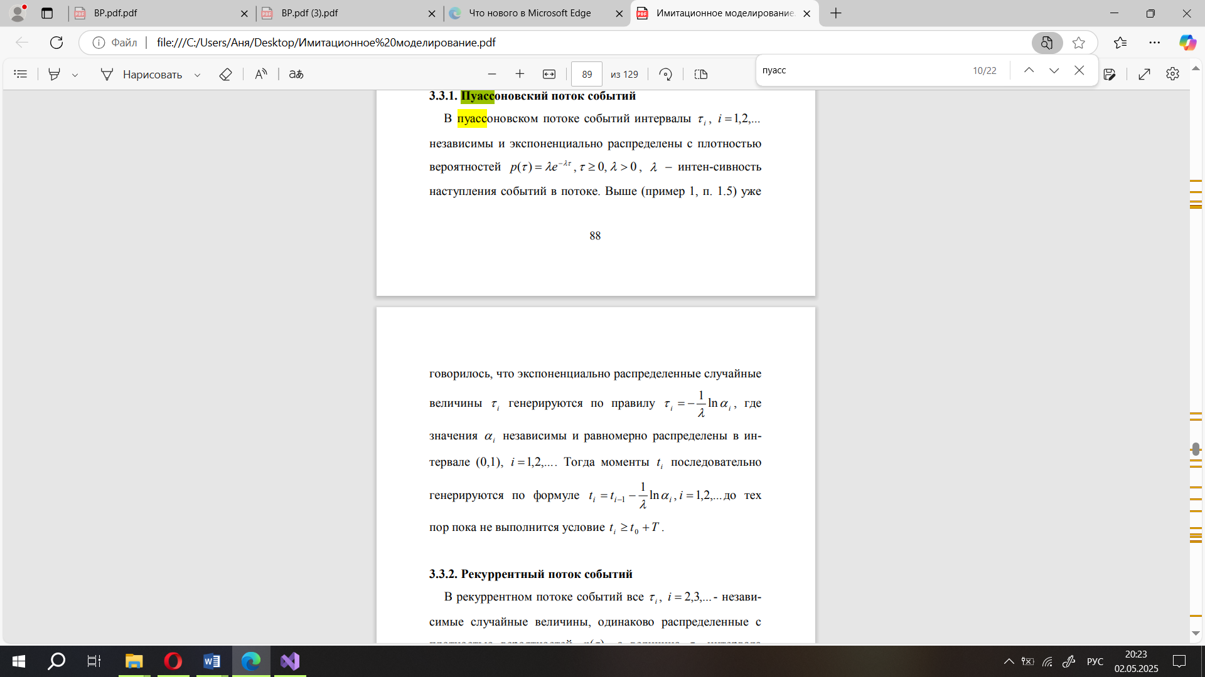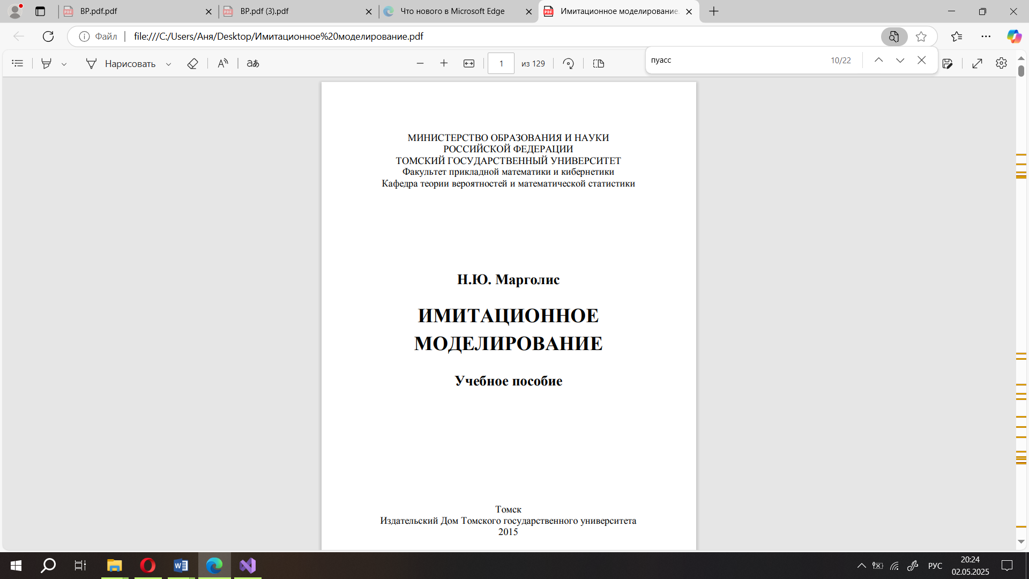

В современном мире имитационное моделирование всё ещё остаётся довольно востребованным.

В современном мире имитационное моделирование всё ещё остаётся довольно востребованным методом для анализа и оптимизации различных систем, включая транспортные потоки.

помогает решать множество различных проблем, воссоздавать различные ситуации.

«. Применение имитационных моделей дает множество преимуществ по сравнению с выполнением экспериментов над реальной системой и использованием других методов.»

Может рассказать про проблемы на перекрёстках, пробки и т.п. потом рассказать, что довольно тяжело производить эксперименты на реальном перекрёстке, долго стоять, ждать.

«В различных областях деятельности человека, будь это деятельность, направленная на изучение устройства мира или создание какого-либо предприятия, могут возникнуть довольно сложные задачи. Изначально такие задачи решались путем исследования непосредственно самих систем. Но с развитием научного подхода к решению подобных задач появился метод построения и изучения их моделей. Построение моделей позволяет построить некоторую систему, исследование которой служит средством для получения информации о системе, на основе которой и была построена модель.»

Введение

В условиях роста численности населения и увеличения количества транспортных средств пробки становятся всё более актуальной проблемой, особенно на перекрёстках. Одним из возможных решений этой проблемы является оптимизация работы светофора на перекрёстке с целью максимизировать количество транспортных средств, которые могут пройти через него за условный час. Однако для реализации такого подхода необходимо собрать точную статистику, чтобы правильно определить оптимальные временные интервалы работы светофоров. Тем не менее, на реальных перекрёстках с реальными водителями сбор этой статистики представляет собой сложную задачу. Это связано с множеством факторов, таких как непредсказуемое поведение водителей, изменчивость дорожных условий и влияние внешних обстоятельств. В таких условиях проведение анализа и разработка эффективных решений требуют значительных усилий и времени.

Учитывая сложности, возникающие при попытках точно собрать данные и анализировать реальные условия движения, имитационное моделирование продолжает оставаться эффективным инструментом для анализа и оптимизации различных систем. Этот метод предоставляет возможность проработать широкий спектр сценариев и взаимодействий в рамках виртуальной среды, что особенно важно для оценки работы таких сложных объектов, как перекрёстки и транспортные потоки, где факторы риска и неопределенности играют значительную роль.

Unity3D предоставляет мощные инструменты для создания визуально реалистичных и функциональных моделей перекрёстков, что делает эту платформу идеальной для решения таких задач. Моделирование перекрёстков в Unity3D позволяет исследовать различные сценарии движения транспорта в реальных и гипотетических условиях, анализировать эффективность светофорных систем, пешеходных переходов и оптимизировать дорожные потоки с целью минимизации пробок и аварийных ситуаций. Unity3D предоставляет возможности для создания динамичных моделей транспортных систем, включая светофоры, дорожные знаки, системы управления движением и другие элементы городской инфраструктуры.

В работе будет рассмотрена модель, разработанная в программе Unity3D на языке C#.

С каждым годом растёт численность населения и с ними растёт число транспортных средств(машин). возрастает … и основной проблемой остаются пробки

современном мире и по сей день основной проблемой перекрёстков являются пробки.

В современном мире имитационное моделирование остаётся довольно востребованным методом для анализа и оптимизации различных систем, например, таких как транспортные потоки.

Теория к модели???

Прежде чем переходить к построению модели сначала нужно … теоретическ…. Описанию(?)

Анотация

Выпускная квалификационная работа состоит из введения, , заключения и списка использованной литературы. Общий объем работы составляет 57 страниц. Представлено 16 рисунков, 3 таблицы и 31 использованная литература.

Ключевые слова: имитационное моделирование, перекрёсток, пуассоновский поток событий, алгоритм, движение транспорта.

Объект исследования – .

Цель работы – построение имитационной модели

Методы исследования –

Имитационное моделирование систем совместного доступа является актуальным инструментом для работы с сетями связи в современном мире, так как позволяет исследовать различные сценарии и параметры, чтобы определить оптимальные настройки и предсказать, как система будет работать в различных условиях.

В первой главе . Вторая . В третьей главе . Четвертая глава . Пятая глава . В шестой главе .

Результат работы – получено асимптотическое распределение числа заявок на орбите в исследуемой системе при условии большой задержки на орбите; спроектирована и реализована имитационная модель систем совместного доступа с ненадежным ресурсом и с повторными обращениями.

1. Анализ предметной области
   1. Имитационное моделирование
   2. Unity3d
2. Теоретическое описание модели
3. Реализация имитационной модели
   1. Архитектура. Диаграмма классов
      1. Класс
      2. Класс
      3. Класс
      4. Класс
      5. Класс
      6. Класс
4. Анализ статистики
5. Анализ предметной области
   1. Имитационное моделирование
   2. Unity3d
6. Теоретическое описание модели
7. Реализация имитационной модели
   1. Архитектура. Диаграмма классов
   2. Класс
   3. Класс
   4. Класс
   5. Класс
   6. Класс
   7. Класс
8. Анализ статистики

Практическое построение модели

Для построения модели

Описание классов(скриптов)

<https://docs.unity3d.com/ru/530/Manual/CreatingAndUsingScripts.html>

скрипт э

Класс Generator.

Рассмотрим работу скрипта Generator. В скрипте Generator автоматически создаётся класс Generator, который наследуется от встроенного класса MonoBehaviour. Скрипт Generator предназначен для генерации интервалов пуассоновского потока событий.

В классе Generator реализован публичный конструктор Generator, принимающий параметр control типа UI_Control, предназначенный для передачи компонента интерфейса. Также реализован метод GeneratePoisson для подсчёта

Класс Car_Destroy. Используется для уничтожения машин на сцене.

Класс Car_Spawn. Используется для появления машин на сцене.

Класс CarMove. Используется для логики движения машин.

Класс UI_Control.

Класс Traffic_Lights. Используется для регулировки сигналов светофора

Класс TrafficStatistics. Используется для подсчёта статистик.

Класс Generator

А

я съел деда

Здесь могла быть ваша реклам

а